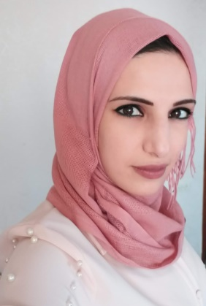
السيــرة الــذاتـــــية

المعلومات الشخصية :

_{Dina Salah Mohammed Afana} | _{الاسم باللغة الانجليزية} | _{دينا صلاح محمد عفانة} | _{الاسم باللغة العربية}
₈₀₀₈₅₅₅₆₁ | _{رقـــــــــــم الهويـــــــة} | _{21/9/1984} | _{تـــــــاريخ الميــــلاد}
₂₈₅₉₉₃₀ | _{رقـــــــــم الهاتـــــــــف} | 0597400064 | _{رقــــــم الجــــــــوال}
dina21_9@hotmail.com  Dina.Afana84@gmail.com | _{البريــــد الالكترونــــي} | غزة – النصر – برج موسى عرفات (النصر) – بقرب المجمع الإيطالي | _{عنـــــوان الإقـــــامة}

المؤهلات العلمية (الأكاديمية):
الدرجة العلمية | التخصص | الجهة المانحة لها | السنة
بكالوريوس | تربية- رياضيات | جامعة الأقصى- غزة | 2008

الدورات التدريبية :

- فن الاتصال والتواصل – بالتل ₂₀₁₃.
- ICDL مركز المستقبل - 2010 .
- TOT مركز هدف 2009 .

الخبرات العملية:

- مدير حساب الشركات – جوال مارس2017 – مارس2019
- مديرة روضة الحلم الصغير يناير2015- مارس 2017
- اداري وحدة الاسترجاع 2013/2014 العناية بالمشتركين- بالتل
- اداري تواصل )مركز الاتصال البيعي( العناية بالمشتركين – بالتل 2011/₂₀₁₃
- سكرتيره تنفيذية – مدرسة أبو عاصي الابتدائية 2009/₂₀₁₀
- مدرسة رياضيات – مدرسة أ الابتدائية 2008/₂₀₀₉

المهارات الشخصية:

- العمل ضمن فريق.
- القيادة, القدرة على قيادة الفريق.
- مهارة إٍدارة الوقت والتنسيق.
- مهارة التفاوض.
- مهارة الاتصال والتواصل.
- القدرة على تحمل ضغط العمل.
- مهارة استخدام برامج الحاسوب المختلفة.

اللغات:
العربية: اللغة الام – ممتازة
الإنجليزية: جيد جدا

المعرفون :

رقم الجوال | الموقع الوظيفي | الاسم
0599001563 | مدير تجاري - جوال | عبد الفتاح الشرفا
0592220316 | مدير المبيعات- بالتل | محمد أبو منديل
0592220190 | مشرف الائتمان ووحدة التواصل - بالتل | محمد نوفل
0568561398 | مدير معرض غزة الرئيسي- اوريدو | محمد أبو وردة

